白皮书重磅发布：卫星EMC测试的标准、挑战与技术前沿
来源：测海听涛
以低轨卫星巨型星座为代表的商业航天正在全球范围重塑移动通信、遥感等多个行业，航天工业正在经历重大变革。我国在“十五五”规划明确将商业航天作为战略性新兴支柱产业与新质生产力核心领域，快速出台了多部产业扶持政策，卫星与火箭产业链生态蓬勃发展。这推动了制造业及其支撑领域的更大需求。为确保这些卫星在发射、在轨运行及主动离轨期间的韧性、可靠性与安全操作，全面严格的EMC测试至关重要。卫星在多样化的条件下运行，包括任务时长、极端温度、辐射暴露以及电磁环境，这些因素均受其运行轨道 (如低地球轨道、中地球轨道或地球静止轨道，见下图) 的影响。

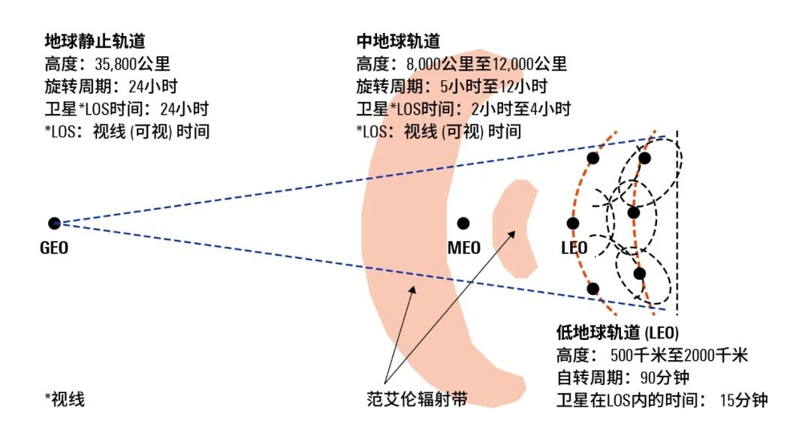

卫星是由多个子系统组成的整体，包括电源、推进、通信和有效载荷等。其中，复杂的电子元器件—如敏感的星载仪器、高速开关电路、传感器和天线――对整体运行性能起着至关重要的作用。尽管在航天系统中，人们非常关注航天级元器件的选择及其在全寿命周期内对辐射的耐受性，但确保EMC同样至关重要。
未经合理设计和测试以应对复杂电磁环境的系统，可能易受电磁干扰。这可能导致任务期间性能下降或发生意外故障，从而可能危及卫星维持通信、控制或可靠执行指令的能力。本质上，卫星在其运行寿命期内，既不能产生EMI，也不能受其影响。

1994年加拿大Telsat通信卫星 (Anik-E1和E2) 的事件，时刻提醒着我们EMC测试的重要性。该事件曾导致大范围的通信中断和昂贵的恢复工作。这个案例在今天仍然极具现实意义，因为新一代卫星，包括小型和纳卫星，通常集成了高密度电子设备、高速数字电路以及先进的子系统和组件。
因此，EMC绝非卫星集成后的“验收环节”，而应贯穿于设计、开发、组装与集成的全过程。一个被广泛认同的原则是：EMC问题发现得越晚，纠正它的成本就呈指数级增长。在子系统乃至元器件层级进行EMC测试与合规性管理，能够显著降低在系统总装阶段因电磁干扰问题导致的、代价高昂的返工甚至重新设计风险。早期的EMC验证是控制项目周期与成本、确保后续集成成功率的关键。
航天系统的EMC标准不同于商业和汽车行业。航天EMC测试的一个关键差异在于对电磁环境效应 (E3) 的考量。此外，各航天标准中的EMC要求还包括了测试设置和程序的调整。
一、核心标准体系――从通用基础到航天专用
航天EMC标准体系源于通用标准，但针对太空的独特环境进行了深度定制。其基石是MIL-STD-461（对应国标GJB 151B/C），该标准系统性地定义了传导发射（CE）、辐射发射（RE）、传导敏感度（CS）和辐射敏感度（RS）四大类测试项目，是航天EMC测试的通用语言。
在此基础之上，主要航天机构发展出了更具针对性的标准：
AIAA S-121A：
在MIL-STD基础上扩展了测试案例，并针对关键电路和电触发装置（EID） 提出了更严格的EMI安全裕度要求（如关键电路需6-12 dB裕度，EID接口需12-20 dB裕度），凸显了对安全性的极端重视。
NASA GSFC-STD-7000：
侧重于地球科学任务，其测试要求（如CE102频率范围限定为10kHz-10MHz）和限值常为“定制”，并引入了新的传导发射测试项目。
ECSS-E-ST-20-07C：
旨在为欧洲太空项目建立统一框架。它不仅包含了改编自MIL-STD的测试，还特别提出了直流磁场发射的测试要求，以控制航天器的磁矩对科学载荷的潜在影响。
二、关键测试示例与核心挑战――电磁环境效应（E3）
以最基础的辐射发射（RE102）和辐射敏感度（RS103）测试为例，它们通常在电波暗室中进行，用于评估卫星设备及线缆产生的电场发射是否超标，以及其在高频干扰场（2 MHz至40 GHz）下的抗扰能力。测试需使用系列标准化天线（如棒状天线、双锥天线、双脊喇叭天线等），并在规定距离下进行。
航天EMC测试的一个显著差异在于对电磁环境效应（E3） 的考量。太空环境本身及发射场、在轨环境中的威胁（如核电磁脉冲、高强度辐射场、静电放电等）远非实验室常规环境所能模拟。因此，系统级E3测试要求引入安全裕度概念，即敏感度阈值必须高于预估的实际环境干扰电平一个安全差值（例如，MIL-STD-464C规定关键功能至少需6 dB裕度）。为确保此裕度，常采用“现场录制-实验室回放”方案，精准复现复杂电磁环境进行验证。
三、技术前沿――面向高频与高灵敏度的创新测试方案
随着我国商业航天的蓬勃发展，卫星应用正向高通量通信、精密遥感等高端领域迈进，这对EMC测试提出了更高要求。罗德与施瓦茨（R&S）为此提供了更为领先的解决方案，其创新点主要体现在两个方面：
高频段扩展测试：为满足未来卫星间高速中继（工作于60GHz附近频段）及更高频段通信的技术需求，先进的测试系统已将辐射发射与辐射抗扰度测试频率上限扩展至70 GHz，并能实现200 V/m的高场强辐射抗扰度测试。这为评估卫星在核心通信频段及未来的高频段兼容性与抗干扰能力提供了必要手段。
极高洁净度（背景噪声）测试：对于执行空间科学探测（如测量太阳电磁波动、星际等离子体）的卫星，其自身产生的电磁噪声必须极低，以免干扰科学数据。这就要求测试系统具备极高的灵敏度与极低的背景噪声（洁净度）。先进的方案通过高灵敏度接收机与专用天线组合，可实现低至 -40 dBuV/m/Hz 量级的电磁环境测量能力，确保卫星的“电磁静默”性能满足最严苛的科学任务要求。
这些创新测试方案，代表了当前卫星EMC验证技术的最高水平，也为我国商业航天项目追求高可靠、高性能目标提供了关键的技术支撑和验证保障。
四、效率革新――快速傅里叶变换（FFT）技术的应用
测试效率对商业航天的快速迭代至关重要。传统EMI接收机的步进扫描方式耗时长，可能遗漏间歇性干扰。采用快速傅里叶变换（FFT）的时域扫描技术已被MIL-STD-461G等标准认可，它能实现无缝测量，大幅缩短测试时间（在某些频段可提升效率数十倍），并显著提高捕获瞬态和偶发干扰信号的能力，使测试结果更可靠、更高效，契合商业航天对研发周期的要求。
五、测试测量技术体系――制造与研发环节的射频与信号测试测量
罗德与施瓦茨不仅具有全球领先的EMC测试技术，同时也是测试测量技术的引领者。考虑到EMC会在卫星组件、载荷和整星等不同阶段开展，罗德与施瓦茨也同时提供对全部射频与信号链的完整测试体系，可参考点击👉《 卫星载荷和组件测试》、《NTN低轨卫星模组及整星电测解决方案》。
在新航天时代，卫星的复杂性与部署速度双双增加，但任务的可靠性要求从未降低。EMC测试是保障卫星在严酷太空中生存与工作的“生命线”。从遵循严格的国际与国内标准，到应对复杂的E3环境效应，再到采纳70 GHz高频测试、极高洁净度验证及FFT快速测量等先进技术，构成了一个完整、严谨且面向未来的卫星EMC验证体系。对于志在高端市场的中国商业航天企业而言，罗德与施瓦茨前沿的EMC测试方案，是确保产品竞争力、实现任务成功不可或缺的一环。

